УТВЕРЖДАЮ:

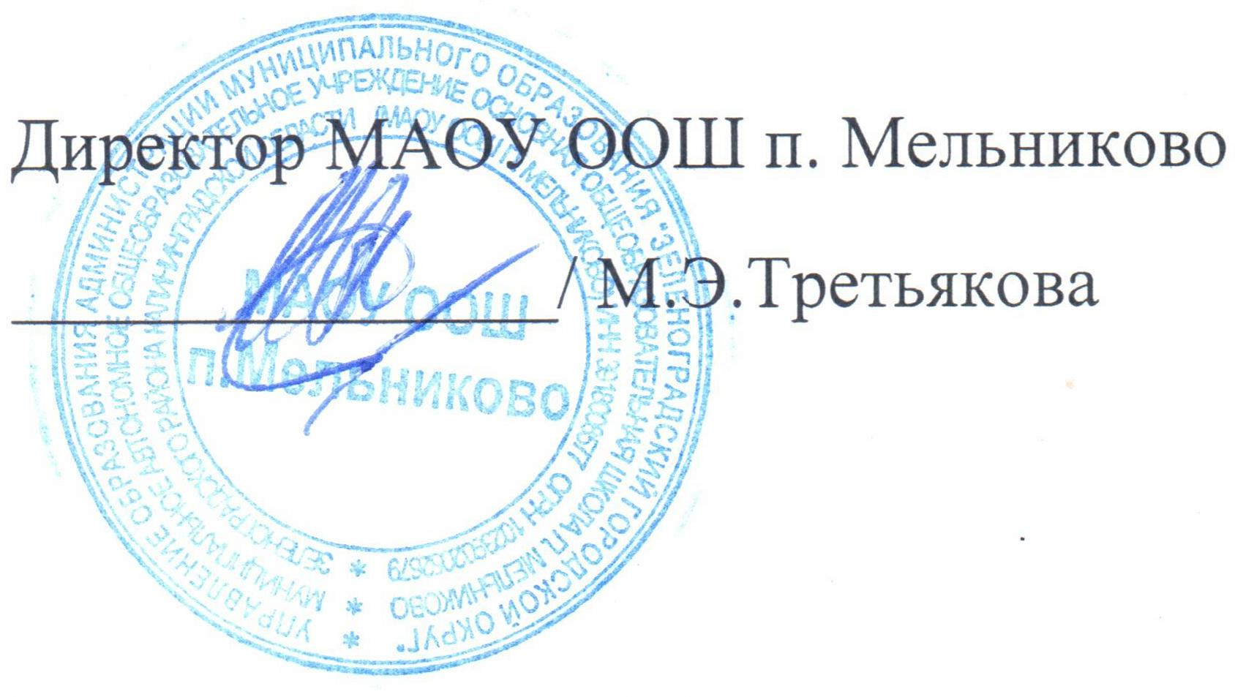

«_30__» __08_______2019___год
пр. №__82_ от «_30__» _08___2019_г.

Положение
о кадетском классе
МАОУ ООШ п.Мельниково

1.Общие положения
1.1. Настоящее положение регламентирует работу кадетского класса в МАОУ ООШ п. Мельниково (далее – школа).
1.2. Положение разработано в соответствии с
- Федеральным законом от 29.12.2012 г. №273-ФЗ «Об образовании в Российской Федерации»,
- приказом Министерства образования и науки Российской Федерации «Об утверждении Порядка организации и осуществления образовательной деятельности по дополнительным общеразвивающим программам» №1008 от 29.08.2013 г.,
- Концепцией развития дополнительного образования детей в Российской Федерации до 2020 года;
- Постановлением Главного государственного санитарного врача Российской Федерации от 04.07.2014 г. № 41 «Об утверждении СанПиН 2.4.4.3172-14 "Санитарно-эпидемиологические требования к устройству, содержанию и организации режима работы образовательных организаций дополнительного образования детей»
1.3.Основные цели кадетских классов:
1.3.1. профессиональная ориентация, подготовка кадетов к осознанному выбору профессии служения Отечеству на гражданском и военном поприще;
1.3.2.формирование общечеловеческих нравственных качеств.
1.4.Задачи обучения в кадетских классах:
1.4.1. формирование положительного отношения к службе в силовых ведомствах;
1.4.2. формирование устойчивой профессионально-военной устремленности обучающихся;
1.4.3. содействие осознанию обучающимися общественного долга, развитие дисциплинированности;
1.4.4. оказание помощи обучающимся в выборе конкретного вида профессионально - военной или гражданской деятельности как основы профессиональной карьеры;
1.4.5. воспитание патриота и гражданина, достойного защитника своего Отечества;
1.4.6. интеллектуальное, культурное, физическое и нравственное развитие обучающихся.
2. Организация деятельности кадетского класса.
2.1. Кадетский класс создается при поддержке Управления образования Зеленоградского городского округа при наличии в школе необходимых условий для обучения, воспитания, начальной военной подготовки, охраны жизни и здоровья обучающихся.
2.2. Количество учащихся в кадетском классе в образовательном организация определяется с учетом санитарных норм и наличия условий для осуществления образовательного процесса
2.7. Зачисление в кадетские классы
2.7.1. Зачисление в кадетский класс проводится на основания предоставления личного заявления родителей на имя директора школы.
2.7.2. В кадетские классы принимаются обучающиеся, годные по состоянию здоровья и изъявившие желание обучаться в кадетских классах.
2.7.3. При большом количестве желающих обучаться в кадетском классе преимущество отдается обучающимся, имеющим лучшие оценки по общеобразовательным предметам или высокие достижения в спорте.
2.7.4. Кадетом обучающийся становится после принятия торжественной клятвы (присяги).
3. Образовательный процесс в кадетском классе
3.1. Основная образовательная программа реализуется в первой половине дня в соответствии с учебным планом, утвержденным директором школы
3.2. Содержание работы кадетского класса второй половины дня
3.2.1. Кадетский класс функционирует в режиме полного дня;
3.2.2. Проведение методической и консультативной работы с преподавателями и родителями (законными представителями) обучающихся;
3.2.3. В соответствии с законодательством Российской Федерации в области образования в кадетских классах могут реализовывать дополнительные образовательные программы по следующим дисциплинам: строевая подготовка, огневая подготовка, история Вооруженных Сил России и Морской авиации Балтийского флота, рукопашный бой, занятия танцами, вокальное пение, проектная и исследовательская деятельность;
3.2.4. Организация массовых мероприятий по воспитанию патриотов Отечества и военно-профессиональной ориентации обучающихся;
3.2.5 Проведение индивидуальной работы с кадетами по их подготовке к осознанному выбору профессии.
3.3.Формы организации образовательного процесса в кадетском классе
3.3.1. Аудиторные формы образовательного процесса осуществляются в виде уроков.
3.3.2. Внеаудиторные формы образовательного процесса осуществляются в виде экскурсий, сборов, военно-строевой подготовки, участия в коллективных творческих делах.
3.3.3. Образовательный процесс в кадетском классе рассчитан на 5 лет.

3.4. Структура кадетского класса
Кадетский класс представляет собой кадетский взвод. Взвод делится на два или три отделения. Из числа наиболее авторитетных и дисциплинированных кадет назначаются командир взвода и командиры отделений. Кадеты обязаны носить форму установленного образца, которая приобретается на средства родителей. Учебный день начинается с построения, а любое учебное занятие начинается с доклада командира взвода по установленной форме.

4. Компетенция и ответственность участников образовательного процесса в кадетском классе

4.1. Учителя обязаны:
4.1.1. осуществлять преподавание предметов в соответствии с базовым или профильным уровнем образовательных программ;
4.1.2. соблюдать весь установленный для взвода кадет ритуал начала и окончания уроков;
4.1.3. повышать свою профессиональную компетентность;
4.1.4. организовывать дополнительные консультации, пересдачу неудовлетворительных результатов.
4.2. Учителя имеют право:
4.2.1. выбирать любые формы организации образовательного процесса;
4.2.2.доложить офицеру – воспитателю о нарушениях дисциплины кадетом на уроке и во время перемены.
4.3. Кадеты обязаны:
4.3.1. носить форму установленного образца;
4.3.2. соблюдать форму официального обращения;
4.3.3. строго соблюдать учебную дисциплину, посещать все виды учебных занятий, выполнять в установленный срок все виды заданий по учебным предметам;
4.3.4. постоянно стремиться к повышению общей культуры, нравственному и физическому совершенству;
4.3.5. участвовать во всех традиционных школьных и внешкольных военно-патриотических мероприятиях;
4.3.6. соблюдать кодекс чести кадета.

4.4. Кадеты имеют право:
4.4.1.участвовать в решении вопросов улучшения успеваемости и дисциплины в классе;
4.4.2. получать групповые и индивидуальные консультации по учебным программам;
4.4.3. участвовать в общественной жизни класса и школы.

5. Финансовое обеспечение деятельности кадетских классов

5.1. Финансирование деятельности кадетских классов осуществляется на основе нормативов, установленных органами государственной власти с учетом дополнительных расходов.
5.2. При определении дополнительных расходов учитываются расходы на реализацию дополнительных образовательных программ, имеющих целью начальную военную подготовку и гражданско-патриотическое воспитание обучающихся, в части финансирования оплаты труда педагогических работников, приобретения учебных пособий и технических средств обучения.
5.3. Расходы на приобретение форменного обмундирования осуществляются за счет родителей кадет.

